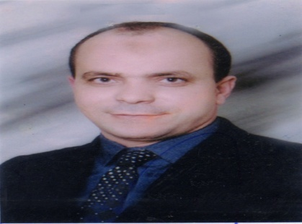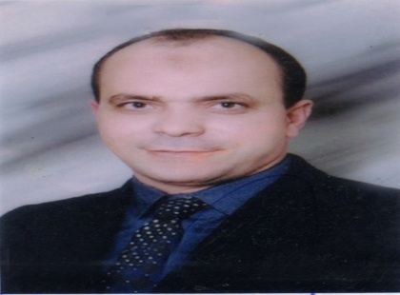سيرة ذاتية

البيانات الشخصية
خبير فى مجال اللغة العربية لدى الاتحاد الدولى للغة العربية ووزارة التربية والتعليم المصرية
الاسم | السيد حسن عبد العظيم حسن
العمر | 47 سنة
الحالة الاجتماعية : متزوج
الجنسية : مصرى
الديانة : مسلم
- 1- المؤهلات الدراسية
1 - ماجستير-العلوم اللغوية- جامعة القاهرة
2-تمهيدى ماجستير-أصول التربية-جامعة الإسكندرية-2013
3- ليسانس آداب – جامعة الإسكندرية – قسم اللغة العربية – 1993م.
4- دبلوم المعهد العالى للدراسات الإسلامية – جامعة القاهرة – 2004م
5- الدبلوم العام فى التربية – جامعة الإسكندرية – 2006 – جيد
6- دبلوم التربية المهنية – جامعة الإسكندرية – قسم التربية الخاصة عام 2007م
7-الدبلوم الخاص في التربية-قسم أصول التربية-جامعة الإسكندرية 2009

الـدورات
1- المؤتمر الدولى الخامس للغة العربية-دبى- الإمارات(3-8مايو-2016)
2- دورة المعلم المحترف والسبورة الذكية والذكاءات المتعددة- وزارة التربية والتعليم – مصر
3-المشاركة فى برنامج المراجعة الداخلية لنظام الجودة والاعتماد التربوى للمؤسسات التعليمية حسب المواصفة 2000/ 9001 -iso (كلية التجارة جامعة المنصورة 2007)
4-دورات فى صعوبات التعلم والتخاطب وعيوب الكلام،وتدريب المدربين والإشراف التربوى
5-مؤتمر الاعجاز العلمى للقران والسنة-
الهيئة العالمية للإعجاز العلمى-مكة المكرمة2010
6- ICDL - TOEFL
7- صدر لى كتاب بعنوان:( النحو الميسر للطلاب والمعلمين)
بيانات الاتصال
التليفون : 01121501151-01094973325

البريد الالكترونى:saidz82273@gmail.com

الفيسبوك:السيد عبد العظيم
اللغة العربية لطلاب الثانوية العامة

تويتر: https://twitter.com/SaidElazim

